**ESCUELA SUPERIOR POLITÉCNICA DEL LITORAL**

**Facultad de Ingeniería en Mecánica y Ciencias de la Producción**

“Estudio del efecto de la Deshidratación Osmótica en la Vida Útil de los Productos Secos”

**TESIS DE GRADO**

Previo a la obtención del Título de:

**INGENIERA DE ALIMENTOS**

Presentada por:

Emma Isabel Coloma Olmedo

GUAYAQUIL – ECUADOR

Año: 2008

**AGRADECIMIENTO**

Agradezco a Dios por darme la oportunidad de culminar esta meta, a mis padres por su incondicional apoyo, a mi directora de tesis, la Ing. Fabiola Cornejo por su valiosa ayuda, a mis familiares y amigos por mantenerse siempre junto a mí.

**DEDICATORIA**

A mis padres

A mis hermanas

A mi hermano

**TRIBUNAL DE GRADUACIÓN**

______________________ _______________________

Ing. Priscila Castillo. Ing. Fabiola Cornejo Z.

DECANO DE LA FIMCP DIRECTORA DE TESIS

PRESIDENTE

______________________

Ing. Ana Maria Costa V.

VOCAL

**DECLARACIÓN EXPRESA**

**“**La responsabilidad del contenido de esta Tesis de Grado, me corresponde exclusivamente; y el patrimonio intelectual de la misma a la ESCUELA SUPERIOR POLITÉCNICA DEL LITORAL”

(Reglamento de Graduación de la ESPOL)

_________________________

Emma Isabel Coloma Olmedo

**RESUMEN**

La aplicación de la Deshidratación Osmótica es muy conocida como pre-tratamiento al secado convencional, ya que se afirma que cumple con dos funciones: primero, ayuda a retener las propiedades sensoriales de los alimentos y segundo, alarga el tiempo de vida útil del producto.

Sin embargo, considerando que durante la Deshidratación Osmótica se adiciona azúcares, la movilidad de las moléculas del agua se incrementa reduciendo la estabilidad del producto.

Por lo que, el objetivo de esta tesis es comprobar si realmente la Deshidratación Osmótica previo al secado convencional disminuye la estabilidad en percha de la fruta.

Para poder estudiar el efecto de la Deshidratación Osmótica en el tiempo de vida útil se empezó determinando a la miel de abejas como el agente osmodeshidratante idóneo para el proceso de secado, ya que el coeficiente de difusión de agua es mayor y el de sólidos es menor. Se analizó también, la velocidad de secado de la fruta secada convencionalmente y de la fruta secada con tratamiento osmótico, donde el coeficiente de difusión de agua para el segundo caso es 0.068 y para el primero es 0.063. Se obtuvo las isotermas de adsorción de los dos tratamientos, en el cual, el valor de la monocapa de la fruta sin tratamiento osmótico es de 0.18 g H2O/g SS y de la fruta que recibió tratamiento osmótico es de 0.22 g H2O/g SS, esto indicó que la fruta con tratamiento osmótico tiene mayor estabilidad. El contenido de humedad crítico de la muestra secada convencionalmente es de 35.15 g H2O/ 100 g SS, mientras que el de la muestra seca con tratamiento osmótico es de 44.69 g H2O/ 100 g SS, en estos dos casos la puntuación del sabor es de 1, que corresponde a “disgusta”. Se realizó pruebas sensoriales para medir el grado de satisfacción al degustar los trozos de melón secos convencionalmente y los trozos secos de melón tratados osmóticamente, para lo cual se hizo uso de la escala hedónica de siete puntos, en el primer caso la mayoría de la población coincidió con la puntuación verbal <<me gusta ligeramente*>>* que corresponde a un puntaje de +1 en la escala hedónica, mientras que en el segundo la puntuación verbal es << me gusta*>>* cuyo puntaje es de +2, donde se concluyó que el producto seco con tratamiento osmótico tuvo mayor aceptación. El tiempo de vida útil de la fruta sin deshidratación osmótica y de la fruta con previa deshidratación osmótica es de 4 y 7 meses, respectivamente.

Este estudio permitió determinar que la deshidratación osmótica previa al secado convencional ayuda a retener las características organolépticas de la fruta y a la vez si prolonga la vida en percha de la misma.

**ÍNDICE GENERAL**

Pág.

RESUMEN II

ÍNDICE GENERAL III

ABREVIATURAS IV

SIMBOLOGÍA V

ÍNDICE DE FIGURAS VI

ÍNDICE DE TABLASVII

INTRODUCCIÓN 1

CAPITULO 1

1. FUNDAMENTOS TEÓRICOS 3

1.1 Agua en los alimentos 3

1.1.1 Actividad de agua 3

1.1.2 Isotermas de adsorción 5

1.2 Productos de baja humedad 11

1.2.1 Deshidratación osmótica 11

1.2.2 Secado 12

1.3 Estabilidad de alimentos secos 13

CAPITULO 2

2. MATERIALES Y MÉTODOS 15

2.1 Materiales 15

2.1.1 Materia Prima 15

2.1.2 Soluciones osmóticas 19

2.2 Métodos 20

2.2.1 Proceso de deshidratación osmótica 21

2.2.2 Proceso de secado 29

2.2.3 Isotermas de adsorción 38

2.2.4 Definición de la humedad crítica 40

2.2.5 Análisis físico - químico y sensoriales 41

2.2.6 Estabilidad del producto seco 45

CAPITULO 3

3. ANÁLISIS DE RESULTADOS 48

3.1 Análisis de la cinética de deshidratación osmótica 48

3.2 Análisis de la cinética de secado 57

3.3 Análisis de las isotermas de adsorción 60

3.4 Análisis de la definición de la humedad crítica 63

3.5 Análisis físico - químico y sensoriales 66

3.6 Análisis de la determinación del tiempo de vida útil 69

CAPITULO 4

4. CONCLUSIONES Y RECOMENDACIONES 72

APÉNDICES

BIBLIOGRAFÍA

**ABREVIATURAS**

ac Acido

AOAC Association of Analytical Communities

AwActividad de Agua

°Bx Grados Brix

BET Brunauer – Emmett – Teller

bh Base húmeda

°C Grados Centígrados

Cm Centímetros

DO Deshidratación Osmótica

Fig Figura

GAB Guggenheim-Anderson-de Boer

g H2O/100 g SS Gramos de agua por 100 gramos de sólido seco

g Gramos

Hg Mercurio

HR Humedad relativa

hr Hora

INEN Instituto Ecuatoriano de Normalización

KW Coeficiente de difusión de agua

KSG Coeficiente de difusión de sólidos

Kg Kilogramo

m Metro

m2 Metro cuadrado

máx Máximo

Min Minuto

Mm Milímetro

MW Pérdida de agua

MS Ganancia de sólidos

Pw Presión de vapor de agua en el producto

Pw0 Presión de vapor de agua pura

s Segundo

SO2 Dióxido de Azufre

T Tiempo

**SIMBOLOGÍA**

% Porcentaje

# Número

∆ Incremento

± Mas - Menos

**ÍNDICE DE FIGURAS**

Pág.

###### Fig 1.1 Tipos de isotermas de adsorción 6

Fig 1.2 Gráfico de velocidad de reacciones vs.aw 10

Fig 2.1 Melón de variedad Cantaloupe 15

Fig 2.2 Curva de maduración del melón 18

Fig 2.3 Métodos realizados para determinar el tiempo de vida útil

para los dos casos de la fruta 20

Fig 2.4 Diagrama de flujo del proceso de deshidratación osmótica

de trozos de melón 21

Fig 2.5 Trozos de melón 22

Fig 2.6 Lavado por inmersión 23

Fig 2.7 Jarabes de 40 º Bx 23

Fig 2.8 Deshidratación osmótica de trozos de melón 24

Fig 2.9 Trozos de melón secos sin tratamiento osmótico 33

Fig 2.10 Trozos de melón secos con tratamiento osmótico 33

Fig 2.11 Gráfica de los datos de humedad libre en función del tiempo 35

Fig 2.12 Curva de velocidad de secado en función

del contenido de humedad libre 37

Fig 2.13 Isotermas de adsorción del melón sin tratamiento osmótico 39

Fig 2.14 Isotermas de adsorción del melón con tratamiento osmótico 39

Fig 2.15 Trozos de melón secos tratados con vapor a 100 ° C 40

Fig 3.1 Pérdida de agua a diferentes soluciones osmóticas 49

Fig 3.2 Isotermas de agentes osmóticos 51

Fig 3.3 Ganancia de sólidos a diferentes soluciones osmóticas 52

Fig 3.4 Velocidades de pérdida de agua a diferentes soluciones

osmóticas 54

Fig 3.5 Velocidades de ganancia de sólidos a diferentes

soluciones osmóticas 55

Fig 3.6 Curva de humedad libre en función del tiempo para

fruta secada convencionalmente 57

Fig 3.7 Curva de humedad libre en función del tiempo para

fruta seca con previo tratamiento osmótica 58

Fig 3.8 Curva de velocidad de secado en función de humedad

libre para fruta sin y con deshidratación osmótica 59

Fig 3.9 Isoterma de adsorción de la fruta seca sin DO 61

Fig 3.10 Isoterma de adsorción de la fruta seca con DO 61

Fig 3.11 Isoterma de adsorción de la fruta seca

con y sin tratamiento osmótico 63

Fig 3.12 Resultado obtenido de la fruta seca

sin tratamiento osmótico 68

Fig 3.13 Resultado obtenido de la fruta seca

con tratamiento osmótico 68

**ÍNDICE DE TABLAS**

Pág.

Tabla 1 Clasificación de alimentos por su actividad de agua 5

Tabla 2 Caracterización físico-químico del melón en

estado de maduración semi-maduro 16

Tabla 3 Caracterización sensorial del melón en estado de

maduración semi-maduro 17

Tabla 4 Especificaciones del secador utilizado para los

experimentos 31

Tabla 5 Especificaciones de los parámetros para el proceso

de secado 32

Tabla 6 Valores de actividad de agua de soluciones

saturadas de sales seleccionadas 38

Tabla 7 Escala hedónica verbal de 7 puntos 44

Tabla 8 Coeficientes de difusión de agua y sólidos

para las diferentes soluciones osmóticas 55

Tabla 9 Coeficientes de difusión de agua para secado

convencional y secado con previo tratamiento osmótico 60

Tabla 10 Escala de calificación utilizada en el análisis 64

Tabla 11 Contenido de humedad y puntaje de evaluación

Sensorial para la muestra seca sin DO 64

Tabla 12 Contenido de humedad y puntaje de evaluación

Sensorial para la muestra seca con DO 65

Tabla 13 Características físico-químicas de los productos

obtenidos en los tratamientos aplicados 67

Tabla 14 Datos de tiempo de vida útil de la fruta

sin deshidratación osmótica 70

Tabla 15 Datos de tiempo de vida útil de la fruta

con deshidratación osmótica 70

Tabla 16 Tiempo en percha de los productos secos 71

INTRODUCCIÓN

Buscar tratamientos eficientes de deshidratación de frutas previos a un proceso de secado convencional es uno de los problemas más complejos, ya que en este proceso ocurren muchos cambios organolépticos y nutricionales, los cuales disminuyen la estabilidad del producto. Teóricamente, la Deshidratación Osmótica es un tratamiento previo, donde no ocurren dichos cambios. Considerando que en este pre-tratamiento se adiciona azucares, con lo que se incrementa la movilidad de las moléculas del agua reduciendo la estabilidad del alimento, se realizó un profundo estudio del efecto de este pre-tratamiento.

El objetivo de esta tesis es comprobar si realmente la Deshidratación Osmótica previo al secado convencional disminuye la estabilidad en percha de la fruta. Lo cual se comprobó mediante la fruta secada convencionalmente y la fruta secada con tratamiento osmótico en condiciones climáticas de la ciudad de Guayaquil.

Para lograr este objetivo, se realizaron diversos experimentos tales como:

La determinación del agente osmodeshidratante que genere una mayor pérdida de agua y una menor ganancia de sólidos. Además de, la velocidad de secado de la fruta secada convencionalmente y de la fruta tratada osmóticamente, se realizó la determinación de isotermas de adsorción de fruta seca para los dos casos en cuestión en condiciones climáticas de la ciudad de Guayaquil. También, se realizó la determinación de la humedad crítica, y finalmente, los análisis físico-químicos y sensoriales para los dos casos de la fruta.

De esta manera este trabajo permitió obtener productos secos con alto valor nutricional, buenas propiedades sensoriales y mayor estabilidad en percha.

**CAPÍTULO 1**

1. **FUNDAMENTOS TEÓRICOS.**

**1.1 Agua en los Alimentos.**

**1.1.1 Actividad de Agua.**

El agua es el constituyente más abundante de la mayor parte de alimentos que se encuentran en estado natural, a excepción de los granos. Es por esto que su estudio toma vital importancia en la determinación de la vida útil de un producto, ya que es un medio ideal para que se produzcan toda clase de reacciones, además influye notablemente en las cualidades organolépticas del mismo (3).

Pero toda el agua de los alimentos no se encuentra igualmente disponible para que sucedan reacciones, es así que se puede distinguir básicamente dos tipos de agua: libre y ligada.

**El agua libre** es la que se encuentra disponible para que sucedan todo tipo de reacciones, y es la que principalmente se elimina durante los procesos de conservación.

**El agua ligada** está mucho menos disponible para todo tipo de reacciones, se encuentra más unida al alimento en interacciones con los componentes del mismo. Sin embargo, el agua ligada puede estar más o menos fuertemente unida, de tal forma que el estado del agua presente en un alimento es tan importante, para la estabilidad del mismo, como su contenido total.

El sistema más fácil para tener una medida de la mayor o menor disponibilidad del agua en los diversos alimentos es la actividad de agua (aw). El (aw) está definido como la medida de la presión de vapor relativa de las moléculas de agua en el espacio de cabeza por encima del alimento, el cual está en un recipiente aislado, comparado con la presión que ejerce el agua pura a la misma temperatura (3).



Donde:

Pw = presión parcial de vapor de agua de una solución o de un alimento.

Pwº = Presión parcial del vapor de agua pura a la misma temperatura.

**Barbosa y Vega (1996)** definieron distintos rangos de actividad de agua, en función de cuán unida esté el agua al alimento.

#### TABLA 1

**CLASIFICACIÓN DE ALIMENTOS POR SU ACTIVIDAD DE AGUA**

|  |  |
| --- | --- |
| **Actividad de agua (Aw)** | **Tipo de Alimento** |
| 0 – 0.6 | Alimentos Secos |
| 0.6 – 0.9 | Alimentos de Humedad Intermedia |
| 0.9 – 1 | Alimentos Perecibles (frutas, carne) |

**Fuente: Barbosa y Vega, 1996. (2)**

**1.1.2 Isotermas de Adsorción.**

Una isoterma de adsorción (o desorción) es la curva que indica, en el equilibrio y para una temperatura determinada, la cantidad de agua retenida por un alimento en función de la humedad relativa de la atmósfera que le rodea.

Es necesario indicar que no todas las isotermas presentan el mismo comportamiento, es decir, existen tres tipos clásicos de isotermas de adsorción, como indica la fig. 1.1

###### 

###### Fig. 1.1 TIPOS DE ISOTERMAS DE ADSORCIÓN

**Fuente: Labuza Theodore, 1984. (5)**

**Isoterma Tipo I:**

El isoterma tipo I es una isoterma para el azúcar puro cristalino. Muestra una muy pequeña ganancia de humedad hasta que la actividad de agua llega a 0.7 – 0.8 en donde la humedad sube en gran medida, esto es debido a que el único efecto del agua son enlaces de hidrógeno con el grupo OH del azúcar, por lo tanto es sólo un efecto de la superficie. Es importante determinar el tamaño de los cristales, porque si se redujera el tamaño del azúcar, más cantidad de agua se adicionaría y se elevaría la humedad. A bajas aw el efecto dieléctrico del agua no es muy fuerte para romper las moléculas de azúcar, pero a altas aw se produce una disociación de las moléculas de azúcar y más agua penetra en los cristales (5).

Algunos de los productos que presentan éste comportamiento son los productos secados y congelados en donde se realiza la congelación del producto seguida de la sublimación al vacío del hielo. Otro de los productos que tienen éste comportamiento es la leche en polvo elaborada por desecación por pulverización o en cilindros, coincidiendo con el método de elaboración del café spray dried.

**Isoterma Tipo II:**

La mayoría de los alimentos siguen la forma sigma, característica de este tipo de isoterma. La curva resultante es causada por los efectos de la Ley de Raoult, efectos capilares e interacciones agua – superficie (5).

**Isoterma Tipo III:**

La isoterma tipo III es típica de agentes antiapelmazantes, éste tipo de ingrediente adsorbe agua en sitios específicos, pero la unión de enlaces es muy fuerte, por lo tanto disminuye la actividad de agua drásticamente. Cuando todos los sitios en los cuales el agua se puede unir están ocupados, cualquier incremento de la humedad causa un incremento grande en la actividad de agua, esto es debido a que el producto no se disuelve, de tal manera que el agua añadida interacciona sólo con el agua que ya está presente a través de un enlace de hidrógeno muy débil.

Es importante destacar que en la elaboración de una isoterma de adsorción para luego predecir el tiempo de vida de un producto, debemos especificar una temperatura que sea representativa de las condiciones externas y mantenerla constante; ya que debido a la forma en que el agua está unida al alimento, a una actividad de agua constante, los alimentos a altas temperaturas captan menos agua que los alimentos sometidos a temperaturas más bajas (5).

**Monocapa de BET (Brunauer-Emmett-Teller)**

El cálculo de la monocapa de BET es un dato muy importante y útil. Una de sus principales aplicaciones se da en estudios de predicción de la vida útil de un producto. La monocapa de BET nos permite conocer de forma sencilla el valor de aw en el cual el producto tiene la mayor estabilidad. En efecto, estudios de las velocidades de reacciones de deterioro de la mayoría de alimentos secos han mostrado que por debajo del contenido de humedad de la monocapa de BET, la velocidad de pérdida de calidad es despreciable (5).

Este contenido de humedad es determinado de la ecuación de la isoterma de BET y está generalmente en valores de actividad de agua entre 0.2 y 0.4. Un incremento de actividad de agua de 0.1 en esta región, disminuye el tiempo de vida del producto de 2 a 3 veces.

La fig. 1.2demuestra la importancia de la monocapa en las velocidades de reacciones de deterioro.

0.2

0.4

0.6

0.8

1.0

Velocidad de Reacción

aw

**Fig. 1.2 GRÁFICO DE VELOCIDAD DE REACCIONES VS AW**

**Fuente: Labuza Theodore, 1984. (5)**

**Modelo de GAB**

El modelo matemático de Guggenheim-Anderson-de Boer describe el comportamiento de las isotermas de la mayoría de los productos alimenticios. Este modelo se aplica en un rango de valores de actividad de agua de 0 a 0.9 y es uno de los modelos más utilizados por los científicos que estudian el compartimiento del agua en alimentos.

A continuación se describe la ecuación de GAB:

 (Ec. 1.1)

Donde:

***Xm***= Humedad que corresponde a la monocapa de BET.

***C*** = Constante que depende de la temperatura.

***K*** = Factor de corrección.

**1.2 Productos de Baja Humedad.**

**1.2.1 Deshidratación Osmótica.**

Existen varios procesos de deshidratación, el más común es la exposición del producto alimenticio a una corriente de aire caliente. Sin embargo otra técnica que se utiliza en países en vías de desarrollo, por su bajo costo energético debido a que se realiza a bajas temperaturas es la Deshidratación Osmótica (DO).

Este es el proceso de remoción de agua en el cual los alimentos (tales como frutas y vegetales) son colocados en una solución concentrada de sólidos solubles donde ocurre deshidratación parcial del agua del producto.

Simultáneamente a la remoción del agua, se presenta en menor cantidad, el ingreso de soluto desde la parte externa hasta el interior del producto a deshidratar. Las soluciones que se usan como agentes osmóticos son soluciones concentradas de sacarosa, salmueras de alta concentración, maltodextrinas y jarabes de maíz de variada composición. Se deben buscar las soluciones de mayor fuerza osmótica, pero que al mismo tiempo afecten lo menos posible las características sensoriales del producto. La DO es un método no térmico de deshidratación mediante el cual se logra obtener productos de humedad intermedia con muy buena calidad organoléptica.

**1.2.2 Secado.**

En el secado el alimento se expone directamente a una corriente de aire caliente por encima del producto y elimina el vapor de agua. El secado al igual que la DO es un proceso en el que el agua se elimina para detener o aminorar el crecimiento microbiano perjudicial, así como ciertas reacciones químicas. Además, el secado se utiliza para reducir el coste o dificultad en embalaje, manejo, almacenamiento y transporte, pues el secado reduce el peso y a veces el volumen.

El calor requerido para el secado puede ser suministrado por convección, conducción y radiación. En el secado de alimentos se puede utilizar tanto el secado directo como el indirecto. Los sistemas de secado indirectos son simples tanto en los conceptos como en el equipo. En los secadores indirectos el calor es transmitido hacia el alimento mediante placas metálicas calientes de recipientes y por contacto directo entre las partículas calientes y frías del alimento. Los secadores directos utilizan gas caliente, normalmente aire, el cual pasa a través del alimento. Para seleccionar un secador es necesario valorar el proceso global de elaboración del producto.

**1.3 Estabilidad de Alimentos Secos.**

La estabilidad de los alimentos tiene estrecha relación con la actividad de agua y su conocimiento es más relevante que el contenido de humedad, ya que es mucho más importante conocer la disponibilidad que tiene el agua en el alimento para que se desarrollen las reacciones de deterioro que el contenido total de la misma.

Entre los factores que pueden disminuir la estabilidad del producto encontramos:

1. Cambios microbianos
2. Reacciones enzimáticas y no enzimáticas
3. Cambios físicos y estructurales
4. Destrucción de nutrientes, aroma y gusto

Sin embargo, todas estas reacciones o cambios ocurren a distintas actividades de agua. Por lo tanto, es necesario hacer un análisis del producto y determinar cuál o cuales de estos factores son los de mayor importancia en la estabilidad del producto.

Con el fin de determinar la vida útil de los productos alimenticios es importante definir parámetros como la humedad crítica o el rango de actividad de agua en donde el producto mantiene buenas características organolépticas o microbiológicas.

Por otro lado, en el proceso de Deshidratación Osmótica se adiciona azúcares, donde se considera que la movilidad de las moléculas del agua se incrementa reduciendo la estabilidad.

El objetivo de esta tesis es comprobar si realmente la Deshidratación Osmótica previo al secado convencional disminuye la estabilidad en percha de la fruta.

**CAPÍTULO 2**

**2. MATERIALES Y MÉTODOS.**

**2.1 Materiales.**

**2.1.1 Materia Prima.**

Los melones de variedad Cantaloupe, en estado semi-maduro fig. 2.1, se adquirieron de los centros comerciales de la ciudad de Guayaquil, los mismos que se sometieron a análisis físico-químicos y sensoriales.

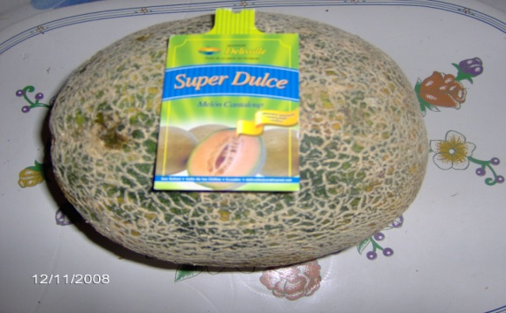

#### Fig. 2.1 MELÓN DE VARIEDAD CANTALOUPE

La caracterización de la fruta se realizó con el propósito de determinar las propiedades necesarias que debe tener la fruta antes de los procesos de deshidratación osmótica y secado convencional. La fruta debe tener aspecto fresco, consistencia firme, también debe estar libre de ataque de insectos y enfermedades.

Los resultados obtenidos de los análisis físicos - químicos y sensoriales se muestran en las tablas 2 y 3 respectivamente.

**TABLA 2**

**CARACTERIZACIÓN FÍSICO-QUÍMICO DEL MELÓN EN ESTADO DE MADURACIÓN SEMI-MADURO**

|  |  |
| --- | --- |
| **CARACTERIZACIÓN FÍSICO QUÍMICO** | **ESTADO DE MADURACIÓN** |
| **Componente** | **Semi-maduro** |
| Longitud (cm.) | 15 |
| Diámetro (cm.) | 8.5 |
| Peso fresco (g) | 1729.2 |
| Pulpa (%) | 66.98 |
| Corteza (%) | 27.09 |
| Semilla (%) | 5.93 |
| Humedad (% bh) | 91.19 |
| Sólidos Solubles (°Bx) | 7 |
| Acidez Total como ac.cítrico (%) | 0.06 |
| pH | 5.78 |

**Fuente: Emma Coloma O., 2008**

**TABLA 3**

**CARACTERIZACIÓN SENSORIAL DEL MELÓN EN ESTADO DE MADURACIÓN SEMI-MADURO**

|  |  |
| --- | --- |
| **CARACTERIZACIÓN SENSORIAL** | **ESTADO DE MADURACIÓN** |
| **Componente** | **Semi-maduro** |
| Color | Verde Claro |
| Olor | Agradable |
| Sabor | Moderadamente Dulce |
| Textura | Firme |

**Fuente: Emma Coloma O., 2008**

Cabe recalcar que los análisis se hicieron por duplicado.

El estado óptimo de maduración de la fruta se obtuvo mediante la curva de maduración. El control de maduración se realizó por duplicado, conservando la fruta a temperatura ambiente durante 5 días.

Los resultados se observan en la fig. 2.2



#### Fig. 2.2 CURVA DE MADURACIÓN DEL MELÓN

**Fuente: Emma Coloma O., 2008**

Analizando la gráfica se observa que el contenido de sólidos solubles aumenta conforme aumenta el tiempo. Al tercer día de maduración la fruta alcanza 7 º Bx, es en este estado que la fruta se encuentra en óptimas condiciones para trabajar, ya que tiene la textura adecuada para ingresar a un proceso de DO. Si tomamos la fruta con º Bx superiores a éste, no se puede utilizar por encontrarse demasiado madura.

**2.1.2 Soluciones Osmóticas.**

El agente osmodeshidratante debe ser un compuesto compatible con los alimentos como el azúcar de mesa (sacarosa), o jarabes concentrados como la miel de abejas o jarabes preparados a partir de azúcares.

Sacarosa, miel de abejas y glucosa son los agentes osmodeshidratantes que se utilizaron para la preparación de las soluciones osmóticas. Los dos primeros se obtuvieron de los supermercados de la ciudad de Guayaquil mientras que el último fue adquirido en laboratorios químicos de la misma ciudad.

Las soluciones osmóticas se realizaron disolviendo por separado cada uno de los agentes osmóticos en agua destilada, es decir; se obtuvo tres soluciones distintas, la primera de sacarosa, la segunda de glucosa y la tercera de miel de abeja. Los jarabes obtenidos cuya concentración fue de 40 ºBx se calentaron a una temperatura de 45 ºC por 10 minutos.

**2.2 Métodos.**

En la fig. 2.3 se presenta un esquema con todos los métodos que se realizaron para cumplir con el objetivo planteado que es la determinación del tiempo de vida útil de la fruta seca con y sin tratamiento osmótico.

Materia Prima

DO

Secado

Secado

Isotermas de Adsorción

Análisis de Humedad Crítica

Análisis de Estabilidad

Análisis Físico-Químicos y Sensoriales

**Fig. 2.3 MÉTODOS REALIZADOS PARA DETERMINAR EL TIEMPO DE VIDA ÚTIL PARA LOS DOS CASOS DE LA FRUTA.**

**Fuente: Emma Coloma O., 2008**

**2.2.1 Proceso de Deshidratación Osmótica.**

En la fig. 2.4, se muestra el proceso de Deshidratación Osmótica que se aplicó experimentalmente.

MELONES

CALENTAMIENTO DE JARABE 45º C, 10 min.

LIMPIEZA

CORTE TRANSVERSAL

APROX 3 CM

OBTENCIÓN DE CORONAS

ELIMINACIÓN DE CÁSCARA Y SEMILLAS

CORTE HORIZONTAL Y VERTICAL

OBTENCIÓN DE CUBOS

LAVADO POR IMMERSIÓN EN AGUA DESTILADA

INMERSIÓN DE CUBOS DE MELÓN EN JARABE

DESHIDRATACIÓN OSMÓTICA 2 h, 32 º C

ESCURRIDO

SECADO

ANÁLISIS DE MUESTRAS

PREPARACIÓN DEL JARABE

**Fig. 2.4 DIAGRAMA DE FLUJO DEL PROCESO DE DESHIDRATACIÓN OSMÓTICA DE TROZOS DE MELÓN**

**Fuente: Emma Coloma O., 2008**

**Mecanismo de deshidratación osmótica.**

El proceso de obtención de la fruta deshidratada mediante ósmosis directa se realiza de la siguiente forma:

Se seleccionó melones con estructura celular rígida, luego se lavó y enseguida se procedió a cortar la fruta de forma transversal, adquiriéndose de esta manera coronas de tres centímetros aproximadamente. Las coronas tuvieron un corte horizontal y otro vertical, lo cuál se obtuvo cuatro pedazos de cada corona, a los mismos que se eliminó la cáscara y las semillas para proceder a realizar cubos cuyas dimensiones aproximadas fueron: 2 ± 0.05 cm. de largo, 2 ± 0.05 cm. de ancho y 1 ± 0.01 cm. de espesor y además poseían un peso aproximado de 5 gramos fig. 2.5

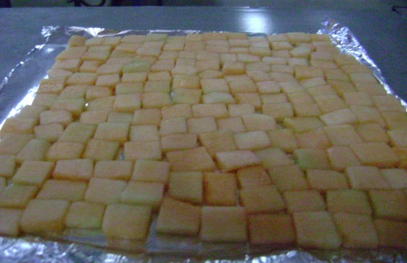

#### Fig. 2.5 TROZOS DE MELÓN

A continuación los trozos de melón fueron lavados por inmersión en agua destilada como se muestra en la fig. 2.6

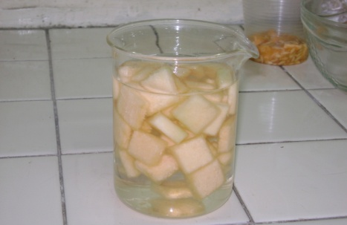

#### Fig. 2.6 LAVADO POR INMERSIÓN

Posteriormente se pesó los cubos de melón a utilizar respetando la relación fruta-jarabe (1:4).

Con el fin de conocer el agente osmótico más apropiado para el proceso se utilizaron jarabes de sacarosa, glucosa y miel de abejas, los tres con una concentración de 40 ºBx fig. 2.7

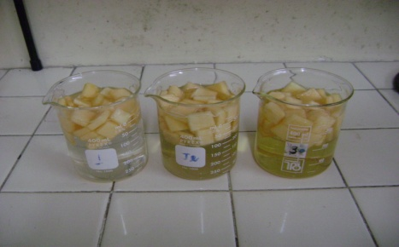

#### Fig. 2.7 JARABES DE 40 ºBx

La fruta en trozos sumergida en los jarabes dentro de vasos de precipitación, fue llevada a la estufa tal como se muestra en la fig. 2.8 a una temperatura de 32 º C por un tiempo de 2 horas.

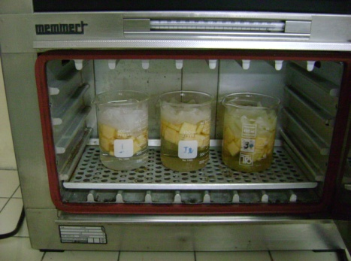

#### Fig. 2.8 DESHIDRATACIÓN OSMÓTICA DE TROZOS DE MELÓN

Durante el proceso de Deshidratación Osmótica se registró la perdida de agua y la ganancia de sólidos cada 5 minutos, durante los primeros 15 minutos y cada 15 minutos durante los 105 minutos restantes; es decir se trabajó con 10 tiempos.

Las muestras que se sacaban en cada tiempo establecido eran secadas con papel toalla para eliminar la capa superior de jarabe.

**Técnicas utilizadas en la evaluación de la cinética de deshidratación osmótica.**

Con el fin de conocer los aspectos cinéticos del proceso de deshidratación osmótica, se presentan a continuación las diferentes ecuaciones que se aplican para el análisis.

**Cinética de la transferencia de masa.**

Para evaluar la cinética de transferencia de masa en las diferentes soluciones osmóticas se utilizaron las siguientes ecuaciones:

**Pérdida de agua (  MW)**

 (Ec. 2.1)

**Ganancia de sólidos ( MS)**

  (Ec. 2.2)

Donde:

** *MW***= Pérdida de agua (g de H2O/ g de fruta).

** *MS*** = Ganancia de sólidos (g de sólidos/g de fruta).

***M*** 0 = Masa inicial de la fruta (g).

***M*** t = Masa de muestra deshidratada osmóticamente al tiempo *t* (g).

***XS0*** = Sólidos solubles iniciales en la fruta (º Brix).

***XSt*** = Sólidos solubles en la muestra deshidratada osmóticamente al tiempo *t* (º Brix).

***XW0*** = Humedad inicial de la fruta (g de H2O/ g de muestra húmeda).

***XWt*** = Humedad de la fruta deshidratada osmóticamente al tiempo *t* (g de H2O/ g de muestra húmeda).

**Velocidades de transferencia de masa.**

**Velocidad de transferencia de agua.**

Es necesario realizar un análisis de la velocidad con la que se pierde agua en las tres diferentes soluciones osmóticas, para lo cual se procede de la siguiente manera:

* Con el uso de las fórmulas anteriormente descritas, se determinó la cantidad de agua perdida durante la deshidratación osmótica.
* A partir de los valores obtenidos, se calculó la humedad libre la cual es la humedad en base seca.
* Se procedió a graficar una curva que relacione la humedad libre versus el tiempo de proceso.
* A partir de los valores que se obtuvieron en el paso anterior, se calculan las pendientes en los diferentes puntos de la curva, lo cual corresponde a las velocidades de pérdida de agua (Vw), en determinados periodos de tiempo.

**Velocidad de ganancia de sólidos.**

Para determinar la velocidad con la que los trozos de melón ganan sólidos en las tres soluciones osmóticas analizadas, se sigue el siguiente procedimiento:

* Usando la ecuación 2.2, se determinó los sólidos ganados para cada uno de los experimentos realizados.
* Se graficó una curva que relacione los sólidos ganados versus el tiempo de proceso.
* Luego se determinó la pendiente del gráfico anterior, lo cuál representa la velocidad de sólidos ganados (VSG).

**Coeficiente de difusión de agua y de sólidos.**

**Coeficiente de difusión del agua.**

Haciendo referencia a la velocidad de transferencia de masa por difusión molecular en estado no estacionario, señaladas en la segunda ley de Fick, se puede determinar el coeficiente de transferencia de difusión del agua desde el tejido de la fruta hacia la solución osmótica. Según lo propuesto por Crack, et al (1975), el coeficiente de difusión del agua (*KW*) se obtiene al graficar la velocidad de difusión del agua (*M*) versus la raíz cuadrada del tiempo en contacto, con lo que se tiene la pendiente de la curva lo cual representa el coeficiente de difusión del agua.

 (Ec. 2.3)

El valor correspondiente a la velocidad de difusión del agua (*M*), se puede calcular a partir de la siguiente expresión:

 (Ec. 2.4)

Donde:

***M0***= Masa inicial de la fruta (g).

***Mt*** = Masa de la fruta deshidratada osmóticamente al tiempo *t.* (g).

***XW0*** = Humedad inicial de la fruta (g de H2O/ g de fruta húmeda).

***XWt*** = Humedad de la fruta deshidratada osmóticamente al tiempo *t* (g de H2O/ g de fruta húmeda).

**Coeficiente de difusión de sólidos.**

Para calcular el coeficiente de difusión de sólidos se utiliza la siguiente relación:

 (Ec. 2.5)

En donde *S* representa el valor del contenido normalizado de sólidos, el mismo que se lo puede calcular siguiendo la siguiente expresión:

 (Ec. 2.6)

Así, graficando el contenido normalizado de sólidos versus la raíz cuadrada del tiempo se obtiene una curva con pendiente *K*S que equivale al coeficiente de difusión de sólidos.

**2.2.2 Proceso de Secado.**

Es conocido que la combinación del secado por aire caliente con la eliminación del agua de la fruta por ósmosis, disminuye peso y volumen, se logra la eliminación o reducción del SO2 y se obtiene productos con mejor textura y aceptabilidad sensorial.

Para reducir el contenido de humedad en el secado se deben considerar varios factores como el tamaño del secador, las diferentes condiciones de operación de humedad, la temperatura del aire empleado y el tiempo necesario para lograr el grado de secado.

**Mecanismo de Secado**

El proceso de secado se llevó a cabo con muestras de melón sin previa deshidratación osmótica y muestras de melón previamente deshidratadas por osmosis a 32 °C.

Para el secado de muestras sin tratamiento osmótico, se procedió de la siguiente manera: se lavó la fruta, enseguida se cortó en forma transversal, adquiriéndose de ésta manera coronas de tres centímetros aproximadamente, las coronas tuvieron un corte horizontal y otro vertical, lo cual se obtuvo cuatro pedazos de cada corona, a los mismos que se eliminó la cáscara y las semillas para proceder a realizar cubos cuyas dimensiones aproximadas fueron: 2 ± 0.05 cm. de largo, 2 ± 0.05 cm. de ancho y 1 ± 0.01 cm. de espesor

Para el secado de muestras tratadas osmóticamente, se siguió el mecanismo de deshidratación osmótica explicado en 2.2.1, para lo cuál se utilizó el jarabe de miel de abejas, ya que según las graficas analizadas de la cinética de deshidratación osmótica y los valores de coeficientes de difusión de agua y de sólidos, es la solución osmótica idónea a utilizar para el proceso.

**Equipo de secado utilizado para el desarrollo del estudio.**

Se utilizó el secador de bandeja del Laboratorio de Materiales de la FIMCP, para el estudio. En la tabla 4 se indican las especificaciones del equipo utilizado.

**TABLA 4**

**ESPECIFICACIONES DEL SECADOR UTILIZADO PARA LOS EXPERIMENTOS**



**Fuente: Emma Coloma O., 2008**

**Determinación experimental de la velocidad de secado**

Al realizar los experimentos se debe tomar ciertas precauciones para obtener datos útiles en condiciones que se semejen lo más posible a las que imperarán en operaciones a gran escala.

La muestra no debe ser demasiado pequeña. La relación entre superficie de secado y superficie de no secado (superficie aislada) así como la profundidad del lecho del fluido deben ser idénticas. La velocidad, la temperatura, la humedad y la dirección del aire deber ser las mismas y constantes para simular un secado en condiciones constantes.

En el proceso de secado tanto para los trozos de melón sin tratamiento osmótico como para los trozos analizados con el tratamiento osmótico seleccionado, se operó con los parámetros que muestra la tabla 5.

**TABLA 5**

**ESPECIFICACIONES DE LOS PARÁMETROS PARA EL PROCESO DE SECADO**

|  |  |  |
| --- | --- | --- |
| **Parámetro** | **Valor** | |
| Velocidad de aire | | 4.19 m/s |
| Temperatura | 605 º C | |
| Humedad relativa | 65% | |

**Fuente: Emma Coloma O., 2008**

Se registró la pérdida de peso de los trozos de melón cada 10 minutos durante los primeros 30 minutos y luego cada media hora hasta obtener peso constante, datos que serán convertidos para obtener las curvas de velocidad de secado en condiciones de secado constante.

En las figuras 2.9 y 2.10 se muestran trozos secos de melón con tratamiento osmótico y sin tratamiento osmótico respectivamente.

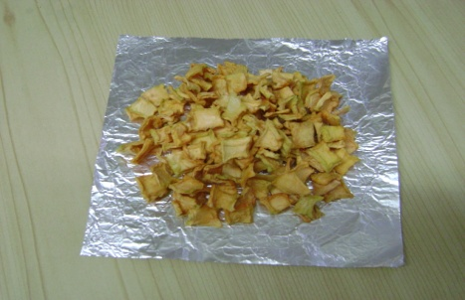

#### Fig. 2.9 TROZOS DE MELÓN SECOS SIN TRATAMIENTO OSMÓTICO

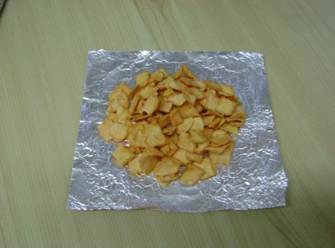

#### Fig. 2.10 TROZOS DE MELÓN SECOS CON TRATAMIENTO OSMÓTICO

**Curvas de Velocidad de Secado para condiciones de Secado Constante**

Los datos que se obtienen del experimento de secado generalmente se expresan como peso total W del sólido húmedo (sólido seco más humedad) a diferentes tiempos de t horas o minutos en el período de secado (4). Estos valores se pueden convertir a datos de velocidad de secado por los siguientes procedimientos.

Primero se calcula la humedad inicial del producto a través de la siguiente ecuación:

 (Ec. 2.7)

Donde:

*Xt* = Humedad inicial del producto.

*W* = Peso del sólido húmedo en kilogramos totales de agua más sólido seco.

*Ws* = Peso del sólido seco en kilogramos.

Después de establecer las condiciones de secado constante, se determina el contenido de humedad de equilibrio, *X\** Kg. de humedad de equilibrio/Kg. de sólido seco, que está dada por la humedad relativa del aire caliente. Con el cual se procede a calcular el valor de humedad libre *X* en Kg. de agua libre/Kg. de sólido seco para cada valor de *Xt*.

 (Ec. 2.8)

Al sustituir los datos en la ecuación de humedad libre, se traza una gráfica del contenido de humedad libre *X* en función del tiempo t en minutos u horas, como se muestra en la fig. 2.11

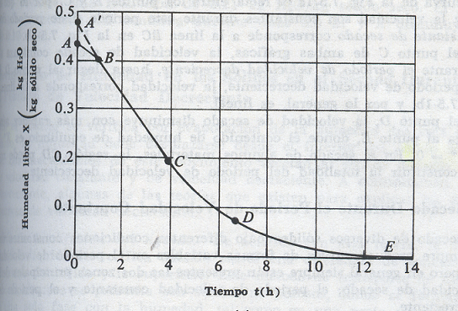

#### Fig. 2.11 GRÁFICA DE LOS DATOS DE HUMEDAD LIBRE EN FUNCIÓN DEL TIEMPO

**Fuente: Geankoplis Christie, 1998. (4)**

Finalmente, para obtener una curva de velocidad de secado a partir de la fig. 2.11, se miden las pendientes de las tangentes a la curva, lo cual proporciona valores de *dx/dt* para ciertos valores de *t*. Se calcula entonces la velocidad *R* para cada conjunto con la expresión:

 (Ec. 2.9)

Donde:

*R =* Velocidad de secado (Kg H2O/h m2)

*Ws* = Kg de sólido seco

*A* = Área superficial m2.

Entonces, la curva de velocidad de secado se obtiene graficando *R* en función del contenido de humedad como se muestra en la fig. 2.12

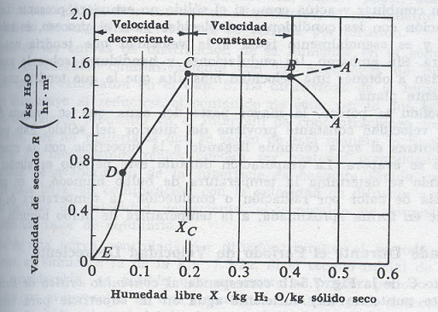

#### Fig. 2.12 CURVA DE VELOCIDAD DE SECADO EN FUNCIÓN DEL CONTENIDO DE HUMEDAD LIBRE

**Fuente: Geankoplis Christie, 1998. (4)**

El tiempo del período de velocidad constante se halla por la siguiente fórmula:

 (Ec. 2.10)

Donde:

*Rc =* Velocidad de secado (Kg H2O/h m2)

*Ws* = Kg de sólido seco

*A* = Área superficial m2.

*X1* = Humedad en base seca inicial del producto.

*X2* = Humedad en base seca final del producto.

**2.2.3 Construcción de Isoterma de Adsorción.**

Las isotermas de adsorción del melón seco con DO y sin DO se realizaron por el método gravimétrico (5). Se utilizaron las sales saturadas que se muestran en la tabla 6, a una temperatura de 32 °C.

**TABLA 6**

**VALORES DE ACTIVIDAD DE AGUA DE SOLUCIONES**

**SATURADAS DE SALES SELECCIONADAS**

|  |  |
| --- | --- |
| **Sales** | **aw a 32 °C** |
| Hidróxido de Sodio | 0,0745 |
| Cloruro de Magnesio | 0,3244 |
| Ioduro de Potasio | 0,6744 |
| Cloruro de Sodio | 0,7505 |
| Cloruro de Potasio | 0,8362 |
| Sulfato de Potasio | 0,9724 |

**Fuente: Labuza Theodore, 1984. (5)**

Las figuras 2.13 y 2.14 se observa las isotermas de adsorción del melón sin tratamiento osmótico y con tratamiento osmótico respectivamente.

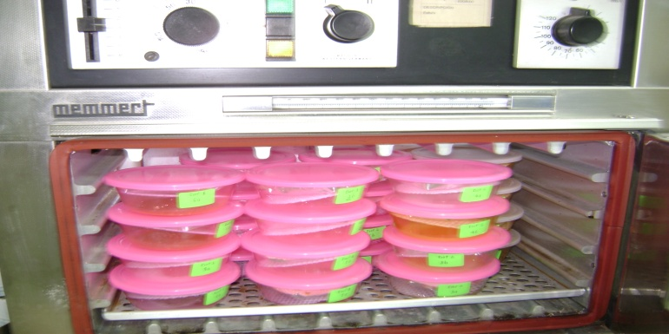

#### Fig. 2.13 ISOTERMAS DE ADSORCIÓN DEL MELÓN SIN TRATAMIENTO OSMÓTICO

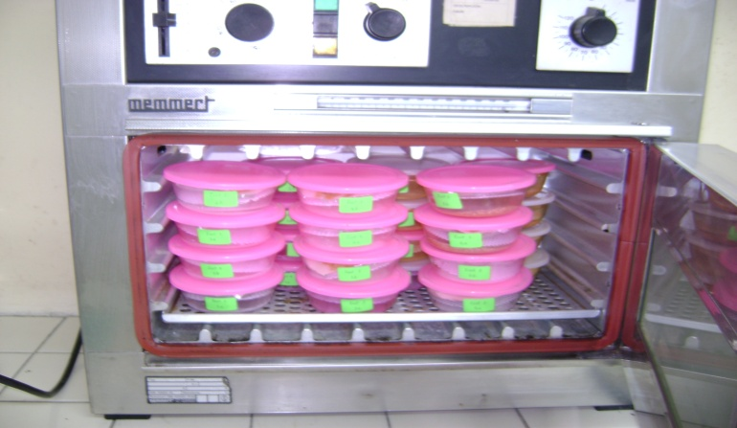

#### Fig. 2.14 ISOTERMAS DE ADSORCIÓN DEL MELÓN CON TRATAMIENTO OSMÓTICO

**2.2.4 Definición de la Humedad Crítica.**

Definir la humedad crítica es uno de los pasos más importantes en la determinación de la vida útil de un producto seco. Consiste en conocer el contenido de humedad en el cual el producto se vuelve no apto para el consumo humano desde cualquier punto de vista, ya sea microbiológico o sensorial.

El experimento consistió en someter a las muestras de melón secadas convencionalmente y las muestras secas tratadas osmóticamente a la reacción frente al vapor de agua. Esto se logró colocando agua en el equipo y tratado con el vapor a 100 ºC como muestra la fig. 2.15. Se registró la ganancia de peso cada 5 minutos, hasta el tiempo en el que las muestras perdieron sus características organolépticas, para lo cuál se evaluaron el cambio de sabor.

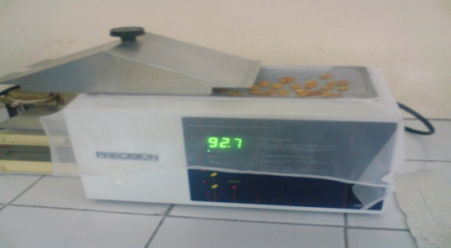

#### Fig. 2.15 TROZOS DE MELÓN SECOS TRATADOS CON VAPOR A 100 ° C

**2.2.5 Análisis Físico Químico y Sensoriales.**

**Análisis Físico – Químicos.**

**Acidez.**

Se determinó la acidez para la fruta fresca, para la fruta secada convencionalmente y para la fruta seca con previa deshidratación osmótica. Básicamente se trata de una titulación con una solución valorada de NAOH 0.1 N frente a fenolftaleína como indicador, hasta la aparición de color rosado que persista por 30 segundos. Seguido de esto se registra el porcentaje de acidez titulable a través de la siguiente ecuación.

  =  (Ec. 2.11)

Donde:

***V*** = Consumo en ml de NaOH 0.1 N

***N*** = Normalidad de NaOH

***Meq. Ac.*** = Miliequivalente del ácido predominante (0.07 del ácido cítrico en frutas).

***m*** = Peso de la muestra en gramos.

**Humedad.**

Se determinó la humedad por secado en estufa y diferencias de peso de acuerdo al método 934.06 (37.1.10) del AOAC. La temperatura a la que se operó en la estufa fue de 70 ºC. La determinación de humedad se realizó para la materia prima, para la fruta con tratamiento osmótico seleccionado, para la fruta seca sin previo tratamiento osmótico y para la fruta seca con previo tratamiento osmótico. Los análisis fueron realizados por duplicado.

**pH.**

La determinación del pH, se realizó para la fruta fresca, para la fruta secada convencionalmente y para la fruta secada con previa osmodeshidratación, a través de un potenciómetro el cuál mide directamente el valor del pH; introduciendo el electrodo en la muestra la misma que ha sido previamente preparada añadiendo agua destilada.

**Sólidos solubles.**

La técnica más utilizada en la medición de este parámetro es a través de la refractometría. Los análisis se realizaron según la norma INEN 380. Mediante el análisis de sólidos solubles se determinó el contenido de azúcares en la fruta fresca, en los trozos de melón durante la deshidratación osmótica, en los trozos secos de melón sin tratamiento osmótico y en los trozos secos de melón tratados osmóticamente.

**Análisis Sensoriales.**

En este trabajo se realizó un panel sensorial con el fin de revelar el grado de satisfacción que provoca en los consumidores los trozos de melón secos convencionalmente y los trozos secos de melón deshidratados osmóticamente.

**Prueba de medición del grado de satisfacción.**

El objetivo de esta prueba es localizar el nivel de agrado o desagrado que provoca una muestra especifica; es decir esta prueba maneja objetivamente datos tan subjetivos como son las respuestas de los jueces acerca de cuanto les gusta o les disgusta un alimento (1). Se utiliza una escala estructurada llamada hedónica verbal. Esta escala debe contar con un indicador del punto medio, a fin de facilitar al juez consumidor la localización en un punto de indiferencia a la muestra.

En este análisis se utilizó una escala hedónica verbal de siete puntos en la cuál el punto central de la escala correspondía a “ni me gusta ni me disgusta”, como se muestra en la tabla 7.

En el apéndice A se presenta la Hoja de Respuestas de la prueba de medición del grado de satisfacción que se otorga a los jueces no calificados para la evaluación sensorial de los trozos de melón secos convencionalmente y los trozos secos de melón con tratamiento osmótico.

**TABLA 7**

**ESCALA HEDÓNICA VERBAL DE 7 PUNTOS**

|  |  |
| --- | --- |
| **Descripción** | **Valor** |
| Me gusta mucho | +3 |
| Me gusta | +2 |
| Me gusta ligeramente | +1 |
| **Ni me gusta ni me disgusta** | **0** |
| Me disgusta ligeramente | -1 |
| Me disgusta | -2 |
| Me disgusta mucho | -3 |

**Fuente: Emma Coloma O., 2008**

**2.2.6 Estabilidad del producto seco.**

Los trozos secos de melón sin deshidratación osmótica por ser un producto seco y poseer características higroscópicas se ve seriamente afectado por la ganancia de humedad y en consecuencia se podría convertir en alimento inaceptable para el consumidor.

Los trozos secos de melón deshidratados osmóticamente, aunque poseen un alto contenido de sólidos que ayuda al no crecimiento de microorganismos, también se ve afectado por la ganancia de humedad; es decir, corre el mismo riesgo de los trozos de melón secados convencionalmente.

La vida útil de los productos alimenticios depende de las características de los mismos así como también del empaque y del almacenamiento.

En este trabajo, se analiza la vida útil del melón seco en los dos casos (sin y con deshidratación osmótica) para un determinado empaque, semejando condiciones ambientales extremas de la ciudad de Guayaquil (32 ° C y 83 HR)

**Predicción del tiempo de vida útil de los trozos de melón secados convencionalmente y de los trozos secos con tratamiento osmótico.**

Para realizar la predicción del tiempo de vida útil en los dos casos, se tomó los datos de ganancia de humedad de la humedad crítica analizada anteriormente.

La ecuación 2.12 se aplica para conocer el tiempo de vida útil del producto seco para las condiciones de empaque establecidas.

 (Ec. 2.12)

Donde:

Contenido de humedad no completado

Contenido de humedad en la isoterma que está en equilibrio con la temperatura y humedad externa.

Contenido de humedad inicial en base seca

Contenido de humedad a un determinado tiempo

Permeabilidad máx. del alimento en gH2O/día m2 mmHg

 Área del empaque (m2)

Peso de sólidos secos (g)

Presión de vapor de agua a la temperatura T (mmHg)

 Pendiente de la isoterma.

Ref. 5

**CAPÍTULO 3**

**3. ANÁLISIS DE RESULTADOS.**

**3.1 Análisis de la Cinética de Deshidratación Osmótica.**

En la cinética de deshidratación osmótica se analizó la pérdida de agua, la ganancia de sólidos, la velocidad de pérdida de agua y la velocidad de ganancia de sólidos, así como, los coeficientes de difusión de agua y de sólidos para cada tipo de agente osmótico, manteniendo constante los º Bx (40) y la º T (32 º C ).

**Pérdida de agua.**

El fenómeno más importante que se presenta, durante el proceso de DO, es la salida de agua. Sin embargo, durante el proceso también, se puede presentar un ingreso de sólidos del jarabe al interior de la fruta. Por lo tanto, se puede resumir que en total la fruta aumenta la proporción de sólidos en su interior por dos causas: la salida del agua y el ingreso de sólidos. Este aumento de sólidos influye en la estabilidad de la fruta debido a que el agua presente se hace menos disponible para procesos de deterioro. El objetivo de la tesis plantea analizar el efecto de sólidos en la estabilidad. Por otro lado, el tipo de sólido que ingresa puede incidir directamente en la Cinética de Deshidratación Osmótica.

La figura 3.1 muestra la pérdida de agua de cada uno de los agentes osmóticos.



#### Fig. 3.1 PÉRDIDA DE AGUA A DIFERENTES SOLUCIONES OSMÓTICAS

Si consideramos estudios anteriores, en los cuales indican que es importante obtener 40 % pérdida de agua antes de un proceso de secado (5), se podría concluir que la sacarosa llega más rápidamente a este objetivo. Esto indicaría que la sacarosa produce una mayor velocidad de pérdida de agua en corto tiempo, lo cuál se analizará posteriormente.

Por otro lado, la figura también demostraría la unión de hidrógeno que existe entre los diferentes tipos de azúcares. Si observamos las isotermas de la glucosa y la sacarosa fig. 3.2 se considera que ambas muestran el tipo I de isoterma. Sin embargo, la glucosa retiene más agua que la sacarosa. Esto indicaría que las uniones de hidrógeno son más débiles en la sacarosa, lo que explicaría el comportamiento observado en la figura 3.1.

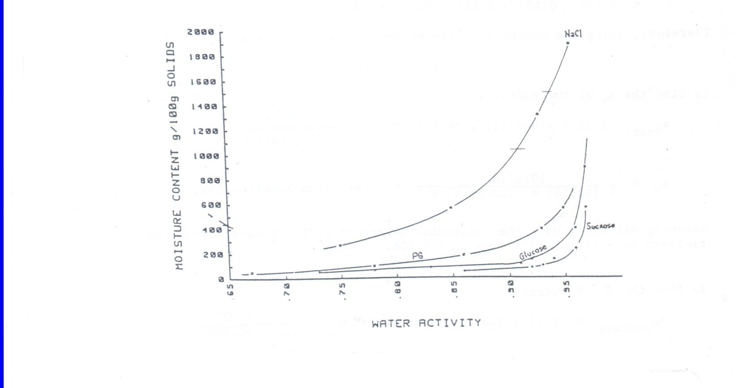

**Fig. 3.2 ISOTERMAS DE AGENTES OSMÓTICOS**

**Fuente: Labuza Theodore, 1984. (5)**

**Ganancia de Sólidos.**

La ganancia de sólidos para los diferentes agentes osmóticos se estableció por medio de la ecuación 2.2, y se muestra en la fig. 3.3



#### Fig. 3.3 GANANCIA DE SÓLIDOS A DIFERENTES SOLUCIONES OSMÓTICAS

El objetivo del análisis de ganancia de sólidos no es determinar el agente osmótico que genere mayor ingreso de solutos a la fruta, sino más bien el que produzca la menor entrada de solutos a la fruta. Según la fig 3.3, se puede determinar que la solución osmótica que produce un menor incremento de sólidos es la glucosa.

Si consideramos que la glucosa es un monosacárido, comparando con la sacarosa y la miel de abeja, podríamos concluir que ésta ejerce menor presión osmótica que las otras dos.

Además, si consideramos el análisis anterior la glucosa une más el agua que los polisacáridos reduciendo la velocidad de pérdida de agua. Esto demuestra que es importante considerar el tipo de agente osmótico utilizado en un proceso de DO y no sólo la concentración de solutos ya que la unión de agua influye de manera significativa en el proceso.

Por otro lado, se observa que el tipo de carbohidratos influye de manera significativa en el proceso, esto nos lleva a considerar un estudio más profundo sobre el tema.

**Velocidad de Pérdida de Agua y Ganancia de Sólidos.**

**Velocidad de Pérdida de Agua.**

En general, la velocidad de pérdida de agua de una determinada fruta sucede inicialmente de manera más acelerada, con un progresivo retardo a medida que avanza el tiempo. Se puede observar, en la fig 3.4, que en los primeros 5 minutos de proceso se dan las mayores pérdidas de agua, siendo la glucosa el agente osmótico que tiene menor velocidad de pérdida de agua mientras que el jarabe de sacarosa y miel de abejas tienen un comportamiento similar durante este tiempo.



#### Fig. 3.4 VELOCIDADES DE PÉRDIDA DE AGUA A DIFERENTES

#### SOLUCIONES OSMÓTICAS

**Velocidad de Ganancia de Sólidos.**

La velocidad de ganancia de sólidos se comporta igual que la velocidad de pérdida de agua, es decir empieza de manera acelerada y luego decrece gradualmente en el transcurso del proceso.

En la fig 3.5 se puede apreciar que las mayores velocidades de ganancia de sólidos se presenta en los primeros minutos de proceso, donde la glucosa es el agente osmótico que tiene menor velocidad de ganancia de sólidos, mientras que la miel de abejas seguido de la sacarosa presentan las mayores velocidades.



#### Fig. 3.5 VELOCIDADES DE GANANCIA DE SÓLIDOS A DIFERENTES SOLUCIONES OSMÓTICAS

**Coeficientes de Difusión de Agua y Sólidos.**

Con la determinación de los coeficientes globales de transferencia de masa, se pudo respaldar la elección del agente osmótico idóneo para el proceso. En la tabla 8 se detalla los valores de los coeficientes de difusión de agua (**KW)** y de los coeficientes de difusión de sólidos **(KSG)**.

**TABLA 8**

**COEFICIENTES DE DIFUSIÓN DE AGUA Y SÓLIDOS PARA LAS DIFERENTES SOLUCIONES OSMÓTICAS**

|  |  |  |  |  |
| --- | --- | --- | --- | --- |
| **SOLUCIÓN** | **KW** | **R2** | **KSG** | **R2** |
| SACAROSA | 0.0531 | 0.9556 | 0.0457 | 0.7917 |
| GLUCOSA | 0.0445 | 0.9686 | **0.0108** | 0.9185 |
| MIEL ABEJA | **0.0563** | 0.9658 | **0.0261** | 0.9092 |

**Fuente: Emma Coloma O., 2008**

Al comparar los coeficientes de difusión de agua (*KW*) de los tres agentes osmóticos, se escogió el que posee mayor difusión de agua, ya que al obtener su inverso sería el que represente menor resistencia a la transferencia de agua, siendo éste el proceso realizado con jarabe de miel de abejas.

Mientras que en los coeficientes de difusión de sólidos (*KSG*) se busca el que posee mayor resistencia a la difusión de sólidos, es decir se escoge el menor coeficiente, en este caso el que cumple con esta característica es la glucosa pero por poseer un bajo coeficiente de difusión de agua, se procedió a seleccionar el proceso realizado con jarabe de miel de abejas, ya que éste va seguido de la glucosa; es decir también tiene un coeficiente de difusión de sólidos bajo con respecto a la sacarosa. Este fenómeno se da debido a que en la deshidratación osmótica tanto el agua como los sólidos procedentes de la solución osmótica compiten por difundirse hacia el alimento (sólidos) y desde el alimento hacia la superficie (agua).

Una vez realizados los análisis se llega a seleccionar el jarabe de miel de abejas para el proceso de deshidratación osmótico previo al secado.

**3.2 Análisis de la Cinética de Secado.**

Se realizó la determinación de la velocidad de secado para la fruta sin tratamiento osmótico y con tratamiento osmótico, con el afán de conocer la influencia del tratamiento osmótico previo al secado convencional.

Luego de transformar los datos obtenidos en el experimento a través de la ecuación 2.7 se realizan las curvas de humedad libre en función del tiempo, estos valores fueron obtenidos al aplicar la ecuación 2.8.

Las curvas de humedad libre en función del tiempo tanto para la fruta sin tratamiento osmótico como para la fruta con tratamiento osmótico se muestra en la fig 3.6 y 3.7 respectivamente.



#### Fig. 3.6 CURVA DE HUMEDAD LIBRE EN FUNCIÓN DEL TIEMPO PARA FRUTA SECADA CONVENCIONALMENTE.



**Fig. 3.7 CURVA DE HUMEDAD LIBRE EN FUNCIÓN DEL TIEMPO PARA FRUTA SECA CON PREVIO TRATAMIENTO OSMÓTICO**

Se puede observar que al realizar un secado convencional existe mayor cantidad de agua por eliminar que al realizar un secado con previa deshidratación osmótica pues ésta ayuda a la eliminación parcial del contenido de agua de la fruta, es por esto que la cantidad de agua por retirar y el tiempo que se necesita hasta llegar a peso constante será menor.

Para la obtención de las curvas de velocidad de secado en función de la humedad libre para los 2 casos en cuestión (sin y con deshidratación osmótica) se utiliza la ecuación 2.9, las mismas que se muestran en la figura 3.8

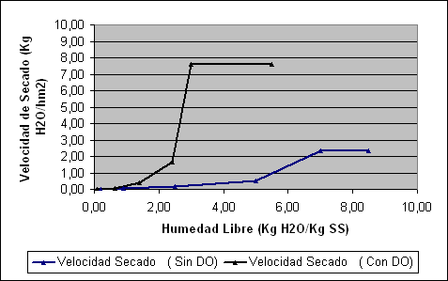

**C**

**B**

**D**

**B**

**C**

**E**

**E**

**D**

#### Fig. 3.8 CURVA DE VELOCIDAD DE SECADO EN FUNCIÓN DE HUMEDAD LIBRE PARA FRUTA SIN Y CON DESHIDRATACIÓN OSMÓTICA.

Con respecto a la figura 3.8, se aprecia que para el secado convencional de la fruta el periodo de velocidad constante **(BC)** es menor si comparamos con el de la fruta tratada osmóticamente, pues se debe a que en este segundo caso el agua está menos ligada por la presencia de la miel. En el periodo decreciente **(CD)**, se observa que para el proceso de secado de la fruta con tratamiento osmótico la pendiente es mayor con respecto a la de la fruta sin tratamiento osmótico. Por lo tanto, posee menor cantidad de agua ligada. Por otro lado, si se analiza la velocidad de secado en los dos tratamientos se concluiría que la velocidad es mayor en el producto tratado con DO. En efecto, el coeficiente de difusión de agua (**Kw**) para el proceso con DO es mayor; es decir, que tiene menor resistencia a la difusión del agua que el secado convencional. (Ver tabla 9)

**TABLA 9**

**COEFICIENTES DE DIFUSIÓN DE AGUA PARA SECADO CONVENCIONAL Y SECADO CON PREVIO TRATAMIENTO**

**OSMÓTICO**

|  |  |  |
| --- | --- | --- |
| **Procesos de Secado** | **Kw** | **R2** |
| Secado sin tratamiento osmótico | 0.063 | 0.97 |
| Secado con tratamiento osmótico | 0.068 | 0.91 |

**Fuente: Emma Coloma O., 2008**

**3.3 Análisis de las Isotermas de Adsorción.**

Se realizaron isotermas de adsorción a 32 º C tanto para la fruta seca sin tratamiento osmótico como para la fruta seca con tratamiento osmótico con el fin de conocer el comportamiento de las dos condiciones de la fruta frente a la actividad de agua establecidas para este análisis.

Se muestra las isotermas de la fruta seca sin tratamiento osmótico y con tratamiento osmótico en la fig 3.9 y 3.10, respectivamente.

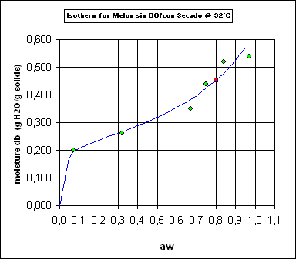

|  |  |
| --- | --- |
| MONOCAPA: | 0.18 g H2O/g SS |

#### Fig. 3.9 ISOTERMA DE ADSORCIÓN DE LA FRUTA SECA SIN DO

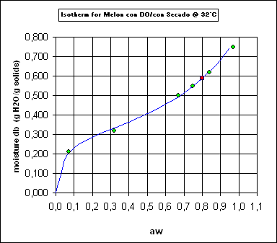

|  |  |
| --- | --- |
| MONOCAPA: | 0.22 g H2O/g SS |

#### Fig. 3.10 ISOTERMA DE ADSORCIÓN DE LA FRUTA SECA CON DO

Analizando los valores de la monocapa en los dos casos se puede observar que el valor de la monocapa del producto con tratamiento osmótico es mayor con respecto al producto sin tratamiento osmótico. Esto indicaría que la fruta con tratamiento osmótico tendrá mayor estabilidad.

Cabe recalcar, que el valor de la monocapa es el contenido de humedad que forma la primera capa de agua en contacto con las moléculas de la estructura del alimento. Por lo tanto, este valor presenta una íntima relación con la estabilidad del producto. Conociendo que mientras mayor es el contenido de la monocapa, mayor es su estabilidad ya que puede adsorber mayor cantidad de agua hasta formar la primera capa en contacto con el alimento. Por otro lado, si comparamos las dos isotermas figura 3.11, se puede observar que el proceso con DO retiene mayor cantidad de agua a una determinada aw***.*** Esto indicaría, que efectivamente, la DO incrementa la estabilidad del producto.



#### Fig. 3.11 ISOTERMA DE ADSORCIÓN DE LA FRUTA SECA CON Y SIN TRATAMIENTO OSMÓTICO

**3.4 Análisis de la definición de la Humedad Crítica.**

Es muy importante conocer la humedad crítica del producto para analizar la estabilidad del mismo. Para definir la humedad critica, se siguió el experimento descrito en el capítulo 2. En la tabla 10, se muestra la escala de calificación que se utilizó para el análisis sensorial tanto para la muestra secada convencionalmente como para la secada con previo tratamiento osmótico, en el cuál para los dos tipos de muestras se evaluó el cambio de sabor.

**TABLA 10**

**ESCALA DE CALIFICACIÓN UTILIZADA EN EL ANÁLISIS**

|  |  |
| --- | --- |
| **Escala de Sabor** | **Puntaje de Escala** |
| Gusta | 3 |
| Indiferente | 2 |
| Disgusta | 1 |

**Fuente: Emma Coloma O., 2008**

El contenido de humedad de la muestra seca sin tratamiento osmótico y de la muestra seca con previo tratamiento osmótico en los diferentes tiempos establecidos y con su respectivo puntaje se exponen en la tabla 11 y 12 respectivamente.

**TABLA 11**

**CONTENIDO DE HUMEDAD Y PUNTAJE DE EVALUACIÓN SENSORIAL PARA LA MUESTRA SECA SIN DO**

|  |  |  |
| --- | --- | --- |
| **Tiempo** | **Humedad en base seca** | **Puntaje de Evaluación** |
| **(min.)** | **(g H2O/100gSS)** | **Sensorial** |
| 0 | 17,65 | 3 |
| 5 | 17,65 | 3 |
| 10 | 19,94 | 3 |
| 15 | 22,24 | 2 |
| 20 | 24,53 | 2 |
| 30 | 35,15 | 1 |

**Fuente: Emma Coloma O., 2008**

**TABLA 12**

**CONTENIDO DE HUMEDAD Y PUNTAJE DE EVALUACIÓN SENSORIAL PARA LA MUESTRA SECA CON DO**

|  |  |  |
| --- | --- | --- |
| **Tiempo** | **Humedad en base seca** | **Puntaje de Evaluación** |
| **(min)** | **(g H2O/100gSS)** | **Sensorial** |
| 0 | 11,11 | 3 |
| 5 | 11,11 | 3 |
| 10 | 14,43 | 3 |
| 15 | 16,92 | 3 |
| 20 | 18,99 | 2 |
| 30 | 25,21 | 2 |
| 40 | 29,35 | 2 |
| 50 | 35,16 | 2 |
| 60 | 44,69 | 1 |

**Fuente: Emma Coloma O., 2008**

Como podemos apreciar, el contenido de humedad crítico de la muestra secada convencionalmente es de 35.15 g H2O/ 100 g SS. Mientras que el contenido de humedad crítico de la muestra seca con tratamiento osmótico a los 60 minutos es de 44.69 g H2O/ 100 g SS, en estos dos casos la puntuación del sabor es de 1, que corresponde a “disgusta”. Esto correspondería con lo observado anteriormente en la isoterma.

Por otro lado, con las isotermas de adsorción obtenidas para los dos casos se puede analizar que el valor de la monocapa está por debajo de la humedad crítica; es así que para la fruta seca sin tratamiento osmótico, el valor de la monocapa es 0.18 g H2O/g SS y el valor del contenido máximo de humedad permisible es 0.35 g H2O/g SS, mientras que para la fruta con previo tratamiento osmótico el valor de la monocapa es 0.22 g H2O/g SS y el valor del contenido máximo de humedad permisible es 0.45 g H2O/ g SS.

**3.5 Análisis Físico Químico y Sensoriales.**

**Sólidos Solubles, Humedad, pH y Acidez.**

Con el fin de determinar las características físico – químico de la fruta secada convencionalmente y de la fruta seca tratada osmóticamente se realizaron análisis de sólidos solubles, humedad, pH y acidez , mediante los procedimientos detallados en el capitulo 2.

En la tabla 13 se muestra los parámetros descritos anteriormente.

**TABLA 13**

**CARACTERÍSTICAS FÍSICO-QUÍMICAS DE LOS PRODUCTOS OBTENIDOS EN LOS TRATAMIENTOS APLICADOS.**

|  |  |  |
| --- | --- | --- |
| **Parámetros Físico-Químicos** | **Melón con secado convencional** | **Melón seco tratado osmóticamente** |
| Sólidos Solubles (º Bx) | 71 | 84 |
| Humedad (%) | 15 | 10 |
| pH | 6.18 | 5.48 |
| Acidez (% ac. cítrico) | 0.28 | 0.26 |

**Fuente: Emma Coloma O., 2008**

**Análisis Sensorial.**

Se realizaron pruebas sensoriales para medir el grado de satisfacción al degustar los trozos de melón secos convencionalmente y los trozos secos de melón tratados osmóticamente, para lo cuál se hace uso de la escala hedónica de siete puntos. Se realizó un panel sensorial de degustación de 30 jueces no entrenados, quienes al terminar de probar la muestra llenaron el formulario presentado en el apéndice A. Las fig 3.12 y 3.13 muestran los resultados obtenidos de la evaluación sensorial realizada a los panelistas.

#### 

#### Fig. 3.12 RESULTADO OBTENIDO DE LA FRUTA SECA SIN TRATAMIENTO OSMÓTICO



#### Fig. 3.13 RESULTADO OBTENIDO DE LA FRUTA SECA CON TRATAMIENTO OSMÓTICO

Analizando las figuras se puede observar que en la primera, la mayoría de la población coincidió con la puntuación verbal <<me gusta ligeramente*>>* que corresponde a un puntaje de +1 en la escala hedónica, mientras que en la segunda la puntuación verbal es << me gusta*>>* cuyo puntaje es de +2. Con lo cual se puede concluir que el producto seco con tratamiento osmótico tendrá mayor aceptación en el mercado.

**3.6 Análisis de la determinación del tiempo de vida útil**

Una vez realizada la isoterma de adsorción y determinada la humedad crítica se procede a calcular el tiempo de vida útil tanto para la fruta secada convencionalmente como para la fruta seca con previo tratamiento osmótico. Las condiciones establecidas de temperatura y de humedad relativa son de 32 º C y 83 % respectivamente, y la de permeabilidad del empaque trilaminado es de 0.00625 g/m2/día/mmHg.

En los apéndices B y C se muestran las gráficas de tiempo de vida útil para la fruta sin tratamiento osmótico y para la fruta con tratamiento osmótico respectivamente.

Los datos de cada uno de los casos en cuestión, se presentan a continuación en la tabla 14 y 15.

**TABLA 14**

**DATOS DE TIEMPO DE VIDA ÚTIL DE LA FRUTA SIN DESHIDRATACIÓN OSMÓTICA**

|  |  |
| --- | --- |
| **Datos** | **Valor** |
| Humedad inicial (mi) | 0.18 g H2O/g SS |
| Humedad crítica (mc) | 0.35 H2O/g SS |
| Humedad equilibrio (me) | 0.48 H2O/g SS |
| Pendiente (b) | 0.32 |

**Fuente: Emma Coloma O., 2008**

**TABLA 15**

**DATOS DE TIEMPO DE VIDA ÚTIL DE LA FRUTA CON DESHIDRATACIÓN OSMÓTICA**

|  |  |
| --- | --- |
| **Datos** | **Valor** |
| Humedad inicial (mi) | 0.22 g H2O/g SS |
| Humedad crítica (mc) | 0.45 H2O/g SS |
| Humedad equilibrio (me) | 0.62 H2O/g SS |
| Pendiente (b) | 0.46 |

**Fuente: Emma Coloma O., 2008**

En la tabla 16, nos damos cuenta que la fruta seca sin tratamiento osmótico tiene menor tiempo de vida útil que el de la fruta con tratamiento osmótico.

**TABLA 16**

**TIEMPO EN PERCHA DE LOS PRODUCTOS SECOS**

|  |  |
| --- | --- |
| **Condiciones de la Fruta** | **Tiempo de vida útil** |
| Melón seco sin tratamiento osmótico | 4 meses |
| Melón seco con tratamiento osmótico | 7 meses |

**Fuente: Isabel Coloma O., 2008**

Este análisis permite indicar que la deshidratación osmótica previo al secado convencional ayuda a retener las características organolépticas de la fruta y a la vez si prolonga la vida en percha de la misma.

# CAPÍTULO 4

**4. CONCLUSIONES Y RECOMENDACIONES**

**Conclusiones**

1.El análisis realizado en esta tesis logró comprobar quela Deshidratación Osmótica previo al secado convencional además de retener las características organolépticas del producto ayuda a prolongar el tiempo de vida útil del mismo.

2.En el secado, se pudo determinar que el tiempo de proceso y la cantidad de agua por retirar del producto son menores ya que la Deshidratación Osmótica ayuda a la eliminación parcial del contenido de agua de la fruta; es decir, existe un incremento en la velocidad de transferencia de agua durante el secado.

3. Este estudio afirma que la Deshidratación Osmótica, permite obtener alimentos con monocapa de alto valor, prolongándose su estabilidad en percha.

## Recomendaciones

1. La fruta para ingresar a un proceso de DO, debe ser semi-madura, pues en este estado de madurez la fruta se encuentra en óptimas condiciones para trabajar, ya que cuenta con una textura adecuada.

1. Es importante considerar el tipo de agente osmótico utilizado en un proceso de Deshidratación Osmótica y no sólo la concentración de solutos ya que la unión de agua influye de manera significativa en el proceso.

**APÉNDICE**

**APÉNDICE A**

**CUESTIONARIO PARA EVALUACIÓN DEL GRADO DE SATISFACCIÓN**

Nombre: _________________________ Fecha: _________________

Producto: **TROZOS DE MELON SECO**

Pruebe las muestras de melón seco que se le presentan e indique,

**según la escala,** su opinión sobre ellas

Marque con una **X** el renglón que corresponda a la calificación para cada muestra.

**MUESTRAS**

**ESCALA 275 996**

Me gusta mucho ___ ___

Me gusta ___ ___

Me gusta ligeramente ___ ___

Ni me gusta ni me disgusta ___ ___

Me disgusta ligeramente ___ ___

Me disgusta ___ ___

Me disgusta mucho ___ ___

Comentarios: ____________________________________________________________________________________________________________________________

**MUCHAS GRACIAS**

|  |  |  |  |  |  |  |  |  |  |  |  |  |  |  |  |  |  |  |
| --- | --- | --- | --- | --- | --- | --- | --- | --- | --- | --- | --- | --- | --- | --- | --- | --- | --- | --- |
|  |  | |  | | **APÉNDICE B** | | | | | |  | |  | |  | |  | |
|  |  | |  | |  | |  | |  | |  | |  | |  | |  | |
|  |  | |  | | **TIEMPO DE VIDA UTIL DE LA FRUTA SIN DO** | | | | | | | | | |  | |  | |
|  |  | |  | |  | |  | |  | |  | |  | |  | |  | |
|  | me me  mc  mi   |  | | --- | |  | | |  | |  | |  | |  | |  | |  | |  | |  | |
|  |  | |  | |  | |  | |  | |  | |  | |  | |  | |
|  |  | |  | |  | |  | |  | |  | |  | |  | |  | |
|  |  | |  | |  | |  | |  | |  | |  | |  | |  | |
|  |  | |  | |  | |  | |  | |  | |  | |  | |  | |
|  |  | |  | |  | |  | |  | |  | |  | |  | |  | |
|  |  | |  | |  | |  | |  | |  | |  | |  | |  | |
|  |  | |  | |  | |  | |  | |  | |  | |  | |  | |
|  |  | |  | |  | |  | |  | |  | |  | |  | |  | |
|  |  | |  | |  | |  | |  | |  | |  | |  | |  | |
|  |  | |  | |  | |  | |  | |  | |  | |  | |  | |
|  |  | |  | |  | |  | |  | |  | |  | |  | |  | |
|  |  | |  | |  | |  | |  | |  | |  | |  | |  | |
|  |  | |  | |  | |  | |  | |  | |  | |  | |  | |
|  |  | |  | |  | |  | |  | |  | |  | |  | |  | |
|  |  | |  | |  | |  | |  | |  | |  | |  | |  | |
|  |  | |  | |  | |  | |  | |  | |  | |  | |  | |
|  |  | |  | |  | |  | |  | |  | |  | |  | |  | |
|  |  | |  | |  | |  | |  | |  | |  | |  | |  | |
|  |  | |  | |  | |  | |  | |  | |  | |  | |  | |
|  |  | |  | |  | |  | |  | |  | |  | |  | |  | |
|  |  | |  | |  | |  | |  | |  | |  | |  | |  | |
|  |  | |  | |  | |  | |  | |  | |  | |  | |  | |
|  |  |  | |  | | **APÉNDICE C** | | | |  | |  | |  | |  | |
|  |  |  | |  | |  | |  | |  | |  | |  | |  | |
|  |  | **TIEMPO DE VIDA UTIL DE LA FRUTA CON DO** | | | | | | | | | |  | |  | |  | |
|  |  |  | |  | |  | |  | |  | |  | |  | |  | |
|  |  |  | |  | |  | |  | |  | |  | |  | |  | |
|  |  |  | |  | |  | |  | |  | |  | |  | |  | |
|  |  |  | |  | |  | |  | |  | |  | |  | |  | |
|  | mi  mc  me   |  | | --- | |  | |  | |  | |  | |  | |  | |  | |  | |  | |
|  |  |  | |  | |  | |  | |  | |  | |  | |  | |
|  |  |  | |  | |  | |  | |  | |  | |  | |  | |
|  |  |  | |  | |  | |  | |  | |  | |  | |  | |
|  |  |  | |  | |  | |  | |  | |  | |  | |  | |
|  |  |  | |  | |  | |  | |  | |  | |  | |  | |
|  |  |  | |  | |  | |  | |  | |  | |  | |  | |
|  |  |  | |  | |  | |  | |  | |  | |  | |  | |
|  |  |  | |  | |  | |  | |  | |  | |  | |  | |
|  |  |  | |  | |  | |  | |  | |  | |  | |  | |
|  |  |  | |  | |  | |  | |  | |  | |  | |  | |
|  |  |  | |  | |  | |  | |  | |  | |  | |  | |
|  |  |  | |  | |  | |  | |  | |  | |  | |  | |
|  |  |  | |  | |  | |  | |  | |  | |  | |  | |
|  |  |  | |  | |  | |  | |  | |  | |  | |  | |
|  |  |  | |  | |  | |  | |  | |  | |  | |  | |
|  |  |  | |  | |  | |  | |  | |  | |  | |  | |
|  |  |  | |  | |  | |  | |  | |  | |  | |  | |
|  |  |  | |  | |  | |  | |  | |  | |  | |  | |
|  |  |  | |  | |  | |  | |  | |  | |  | |  | |
|  |  |  | |  | |  | |  | |  | |  | |  | |  | |
|  |  |  | |  | |  | |  | |  | |  | |  | |  | |
|  |  |  | |  | |  | |  | |  | |  | |  | |  | |
|  |  |  | |  | |  | |  | |  | |  | |  | |  | |
|  |  |  | |  | |  | |  | |  | |  | |  | |  | |

**BIBLIOGRAFÍA**

1. ANZALDÚA A, La Evaluación Sensorial de los Alimentos, Editorial Acribia S.A., Zaragoza – España, 1994.

2. BARBOSA G; VEGA H, Deshidratación de Alimentos, Editorial Acribia S.A., Zaragoza – España, 2000.

3. CHEFTEL JEAN-CLAUDE; CHEFTEL HENRY, Introducción a la bioquímica y tecnología de los alimentos, Editorial Acribia S.A., Zaragoza - España. Volumen 1.

4. GEANKOPLIS C., Procesos de transporte y operaciones unitarias, Tercera Edición, Editorial Continental S.A., México D.F -México, 1998.

5. LABUZA T., Moisture Sorption: Practical Aspects of Isotherm Measurement and Use, American Association of Cereal Chemests, Minesota – USA, 1984.